2022年泰安实验中学初中部心理健康教育心理委员培训活动
为及时了解学生心理健康状况，培养学生的积极情绪，普及心理健康教育知识和技能，提高学生自助助人意识与能力，泰安实验中学初中部于9月26日开展2022级首期心理委员培训，引导心理委员明确自身的职责和要求，初步识别心理危机，进而促进自我探索，自我觉察，自我完善。
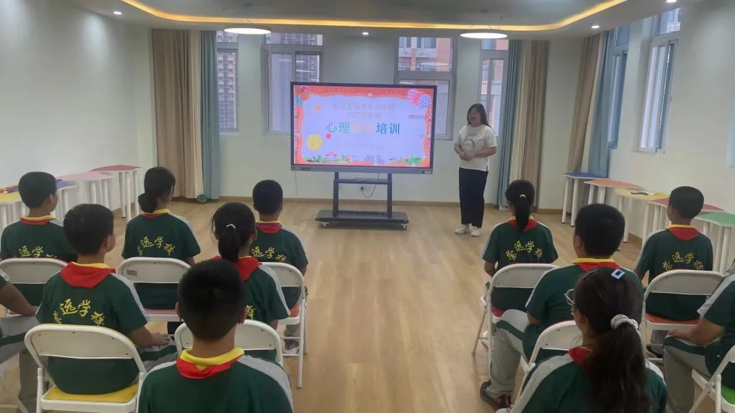
本次培训主要从“心理委员自身素养、心理委员的职责及日常工作内容、心理问题的识别与疏导”三个方面进行讲解。培训首先玩起了热身小游戏“心理委员说”，大家跟随心理老师的口令做动作，氛围活跃。接下来围绕“为什么选我做心理委员”这个问题，带领大家思考心理委员应该具备的素养：拥有积极乐观的心态，热情帮助每一位同学......
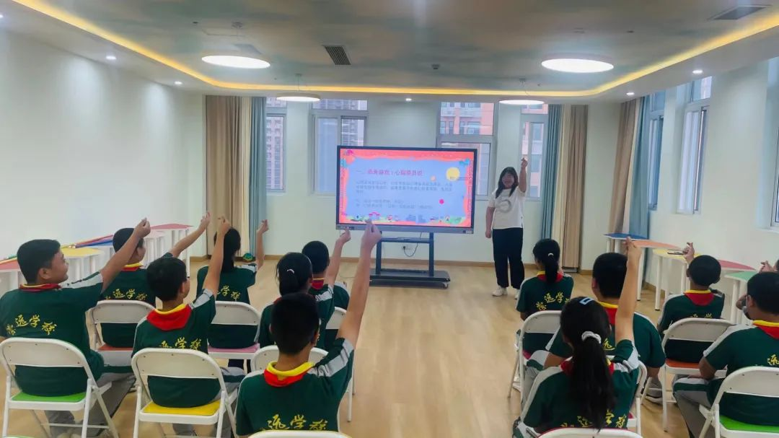
紧接着，老师带领大家一起总结了心理委员的职责，让心理委员们了解自己要做的日常工作内容。最后老师告诉大家如何做一个小小“咨询师”，学习如何识别心理问题，我们需要关注哪些同学，当身边的同学出现困扰时，我们需要做什么。
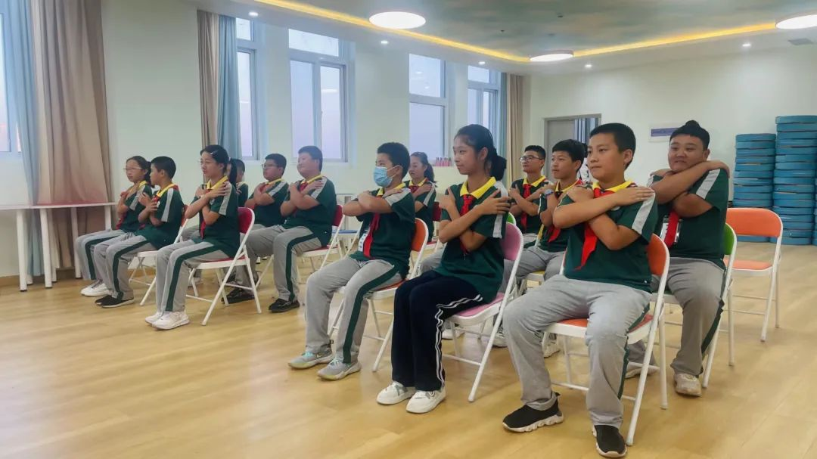
培训结束后，老师带心理委员参观了沙盘游戏室、宣泄室和音乐疗愈室。
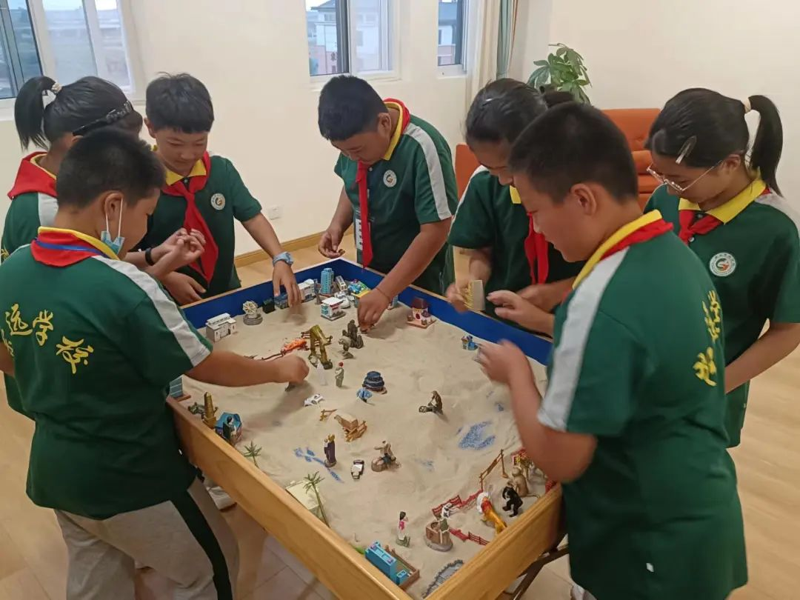
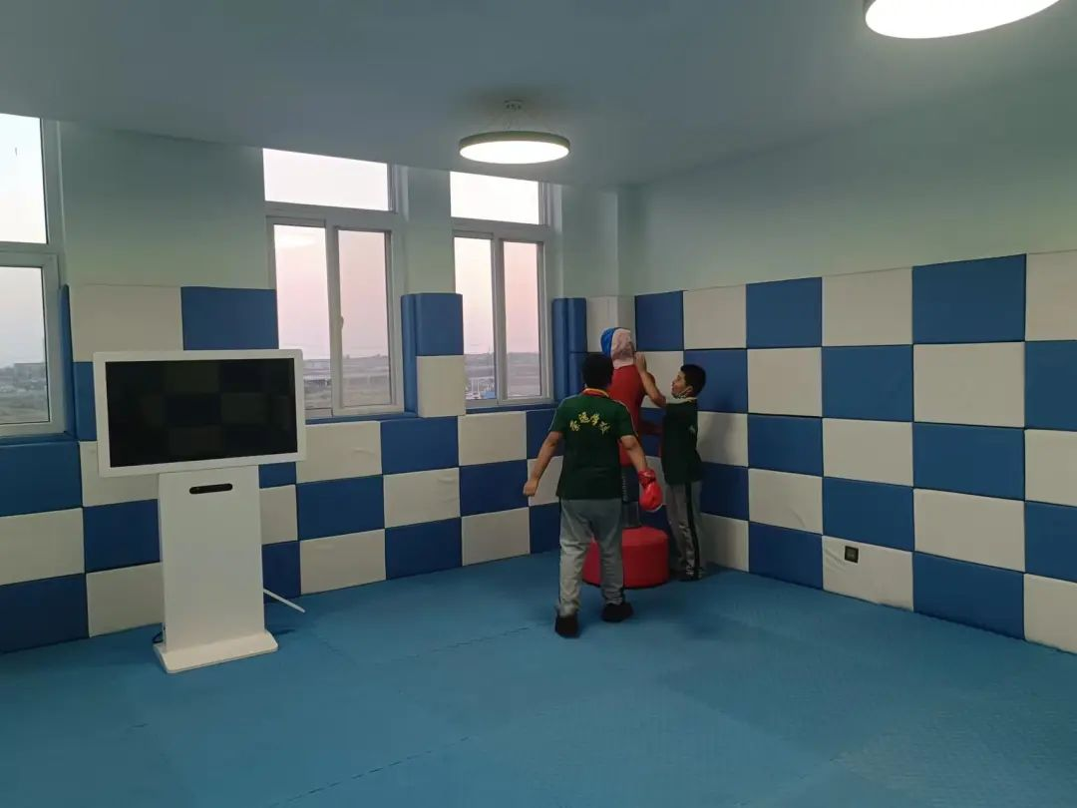
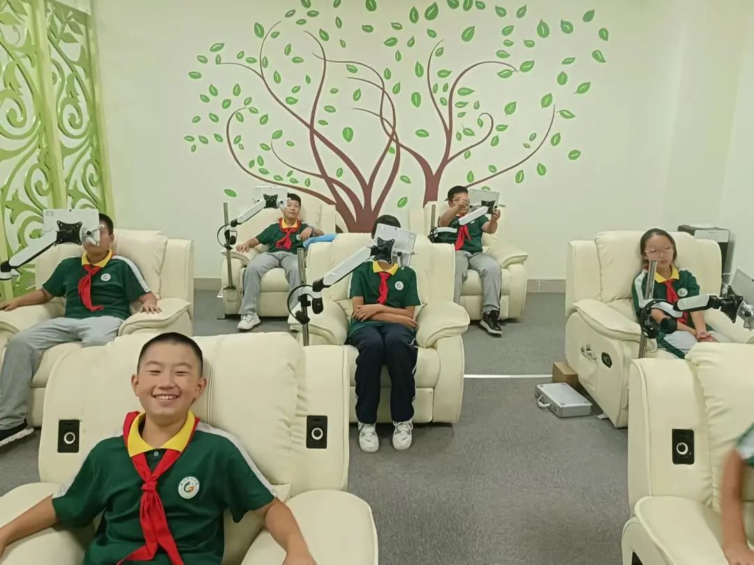
心理委员是学校心理老师与班级同学联系的纽带和桥梁，是学校心理健康工作的一支重要力量，同时是班级里的小太阳，希望他们可以把光带给更多的人！

